Dokumentace

# Přihlašovací údaje

## Autor

* uživatel: user@mail.com
* heslo: Test123

## Redaktor

* uživatel: user1@mail.com
* heslo: Test123

## Šéf redaktor

* uživatel: user2@mail.com
* heslo: Test123

# Společné možnosti pro všechny uživatele

1. V postranní záložce „Uživatelský profil“
   1. Upravit email
   2. Upravit heslo

# Možnosti účtu role autor

1. Prohlédnutí si odeslané články
2. Nahrát nový článek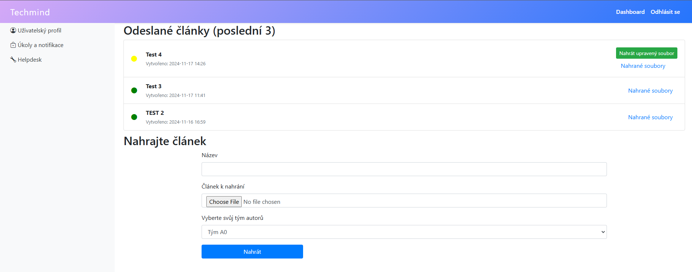

obrázek Rozhraní Autora

# Možnosti účtu role redaktor

1. Prohlednutí článků čekajících na schválení, pomocí kliknutí na text nahrané soubory
2. Možnost poslat článek vybraným recenzentům, pro vytvoření recenze
3. Možnost publikovat článek s výběrem publikace

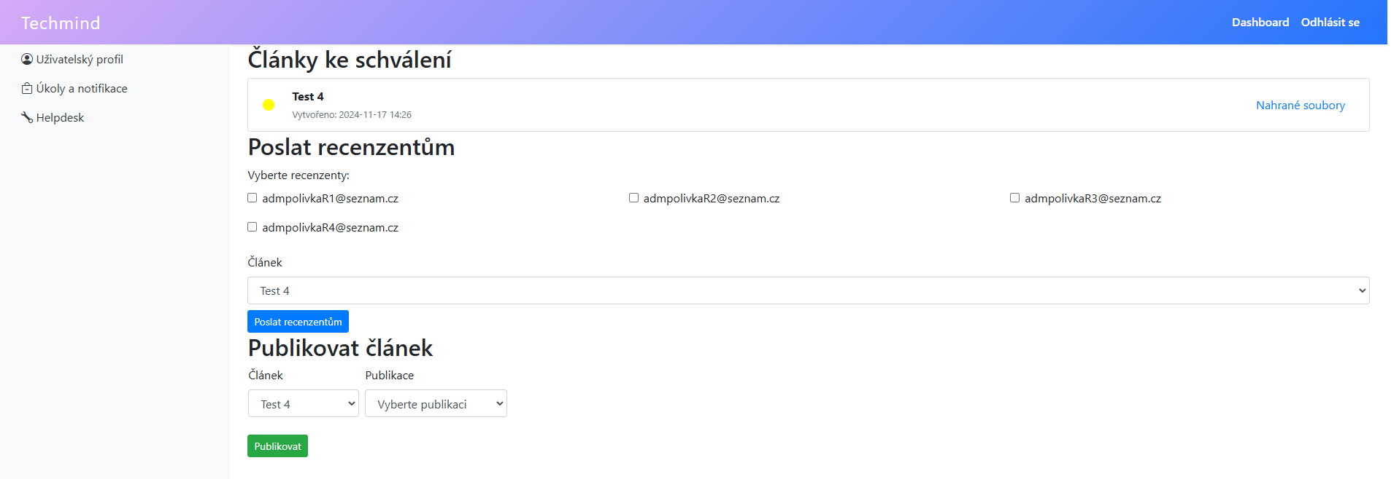

obrázek Rozhraní Redaktora

# Možnosti účtu Šéfredaktor

1. Možnost prohlédnout si aktuální články
2. Možnost vytvořit publikaci

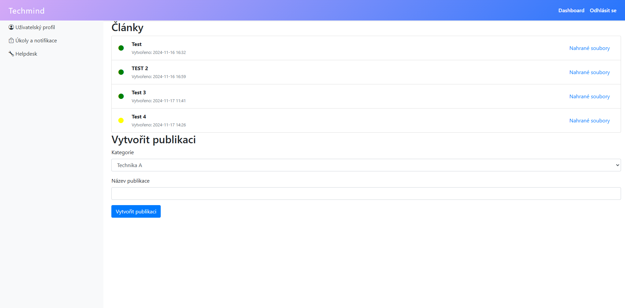

obrázek Rozhraní Šéfredaktora